融安：繁荣民族文化 促进和谐发展

近年来，融安县委统战部积极开展民族团结进步创建活动“六进”试点工作（即进机关、进企业、进学校、进社区、进乡村、进宗教场所），扎实凝聚民族团结向心力，有计划、有重点、有步骤地推进各项民族团结进步创建工作，营造了浓厚的民族团结氛围，有力促进了各民族团结和谐，社会经济繁荣发展的良好局面。
广西仙草堂制药有限公司是该县打造民族团结进步创建示范企业，该企业拥有38%少数民族职工，多年来，始终将企业发展与民族团结、扶贫帮困融在一起，在促进社会稳定中发挥了积极作用，各族职工之间也建立起了深厚的感情，营造了民族大团结的浓厚氛围。
1.思想认识到位。抓好经常性的教育，该公司在每月职工例会上，都会把民族团结工作作为重点进行列项，并利用公司自办的宣传简报和学习材料，坚持在广大干部职工中开展民族理论和民族政策学习教育，使广大员工进一步统一思想，全面正确理解党的民族政策，增强反对民族分裂、维护社会稳定的自觉性和坚定性。
2.舆论宣传到位。制作民族团结宣传专栏、张贴民族团结宣传标语、举办民族知识培训班、民族文体竞技活动等，广泛宣传党的民族政策，宣传民族团结先进典型和先进事迹，通过各种形式的宣传使广大干部职工在自觉与不自觉中受到了民族团结教育，为做好民族团结工作打下了良好的思想基础。

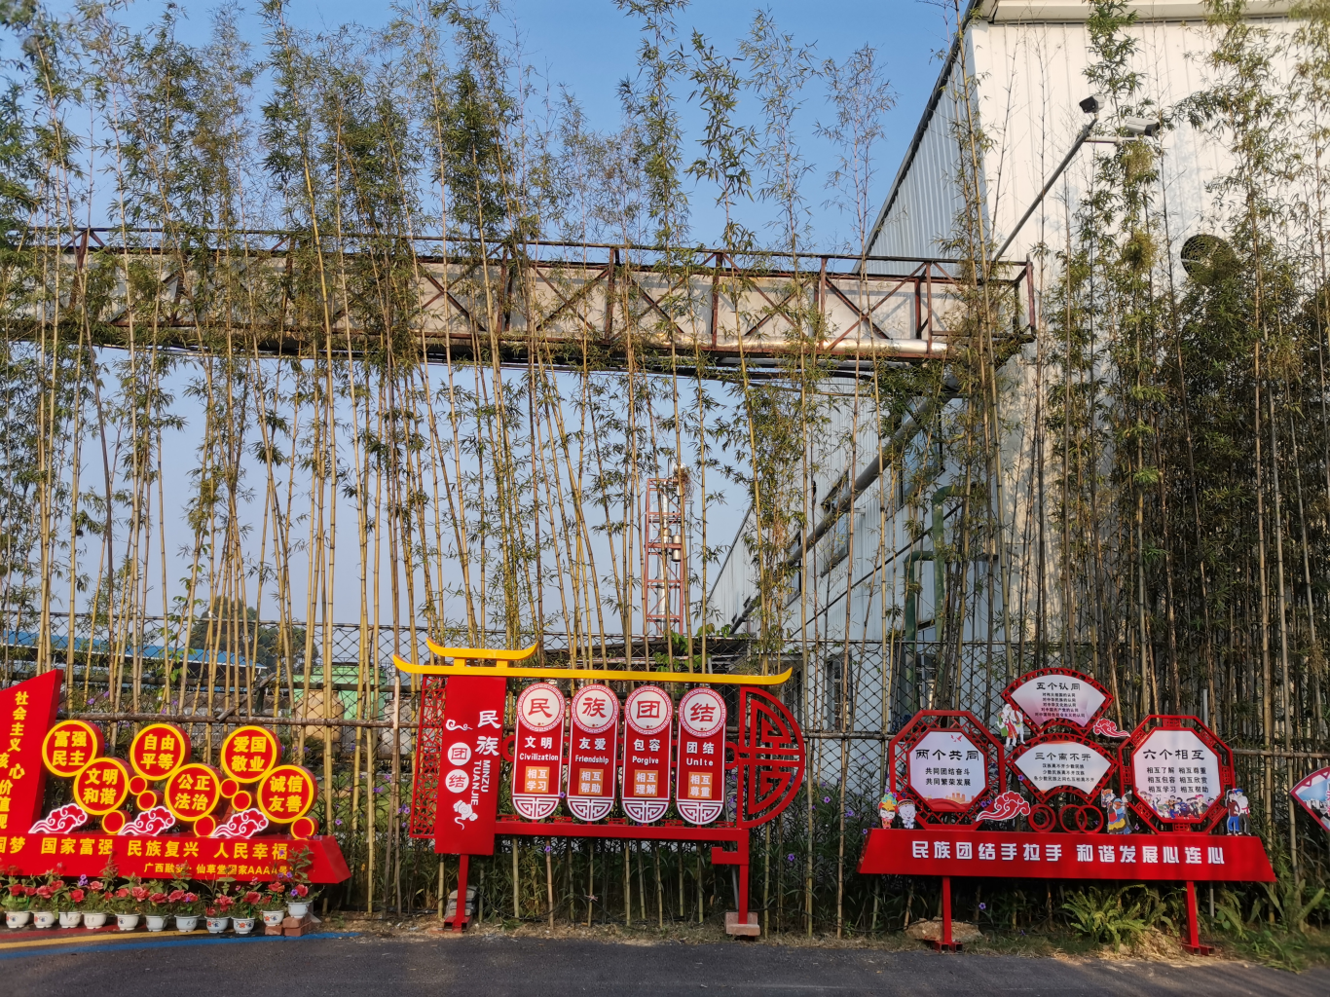
民族团结宣传专栏
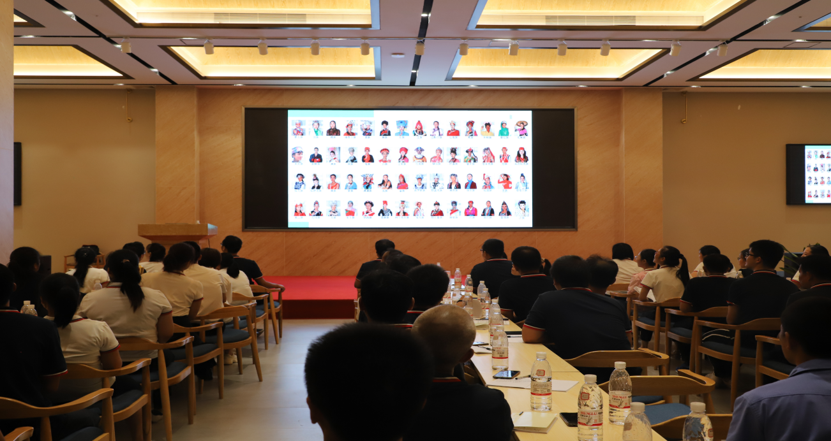
民族文化宣传

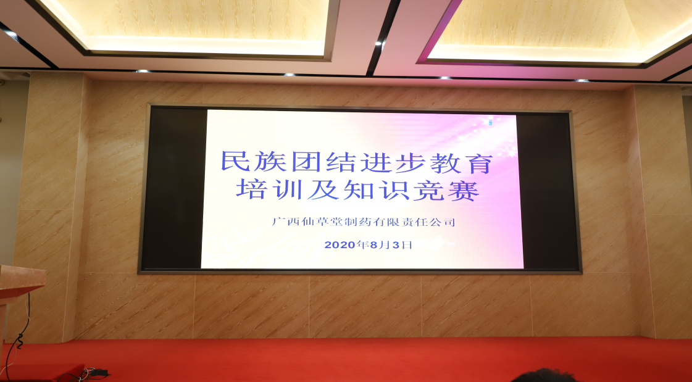

开展民族团结进步教育培训和知识竞赛

3.工作落实到位。
该公司注重品牌创新，提升民族医药品牌效应，不断提升民品企业知名度，目前已建成一个具有种植示范、深加工、销售、科技文化普及、休闲观光、健康养生体验六大功能、占地约45亩、年旅游接待能力超50万人次，日承载量为2000人次的生态灵芝透明工厂。已通过了国家4A景区及自治区首批“中医药健康旅游示范基地”的认定，是少数民族特需商品定点生产企业。
该公司工作中还注重扶贫与扶智相结合，秉持“各民族都是一家人，一家人都要过上好日子”的理念，认真开展“自强、诚信、感恩”主题教育活动，积极参与社会公益活动，真情回馈社会，赢得社会支持。据了解，近年来，该公司积极开展免费提供青蒿种子给广西区内近万农户种植、捐资助学、捐助贫困大学生、捐建贫困村基础设施等公益活动，向社会捐款、捐物近300余万元；充分发挥龙头企业的产业扶贫帮带作用,每年通过订单收购支付近万农户青蒿款平均4000万元，户均增收近4000元,涉及3000多户贫困户，为该县脱贫扶贫攻坚作出了应有的努力和贡献，赢得了社会支持。
目前，广西仙草堂制药有限公司已成为了“十三五”国家级少数民族特需商品定点生产企业、柳州市民族团结进步教育基地、自治区农业产业化重点龙头企业、自治区企业技术中心、自治区扶贫龙头企业、广西“守合同重信用”企业、广西五星级诚信道德模范企业、连续五年荣获保健食品Ａ级诚信企业。该公司正以只争朝夕共奋进，不负韶华加油干，为争创全区、全国“民族团结进步”示范企业而努力奋斗。
广西仙草堂制药有限公司仅仅是融安县委统战部打造民族团结进步创建的一个示范点，该县近年来投入资金400多万元，先后打造了雅瑶西古坡壮寨、长安镇安宁村大袍苗寨、广西仙草堂制药有限公司、融安县实验二学、融安县税务局、广西壮象木业等11个市、县民族团结进步示范单位和民族团结教育基地，该县将通过以点带面，示范带动，将民族文化融入到各机关、企业、学校、社区、乡村、宗教场所等，不断铸牢中华民族共同体意识，加强各民族交往交流交融，促进各民族像石榴籽一样紧紧抱在一起，共同团结奋斗、共同繁荣发展。

报送单位： | 融安县委统战部
信息作者签名： | 钟桂英、  罗 慧
报送时间： | 2020-10-20

